**Seminární práce**

**ZAJÍMAVÁ POMŮCKA (přírodnina nebo historický předmět)**

**do předmětu MSBP/BK_PPS Praktikum k poznávání přírody a společnosti**

UČO: 84795 jméno: Monika Kropáčková akademický rok 2013/2014

-----------------------------------------------------------------------------------------------------------

1. **Název a fotografie pomůcky:** Kroj z Kunovic

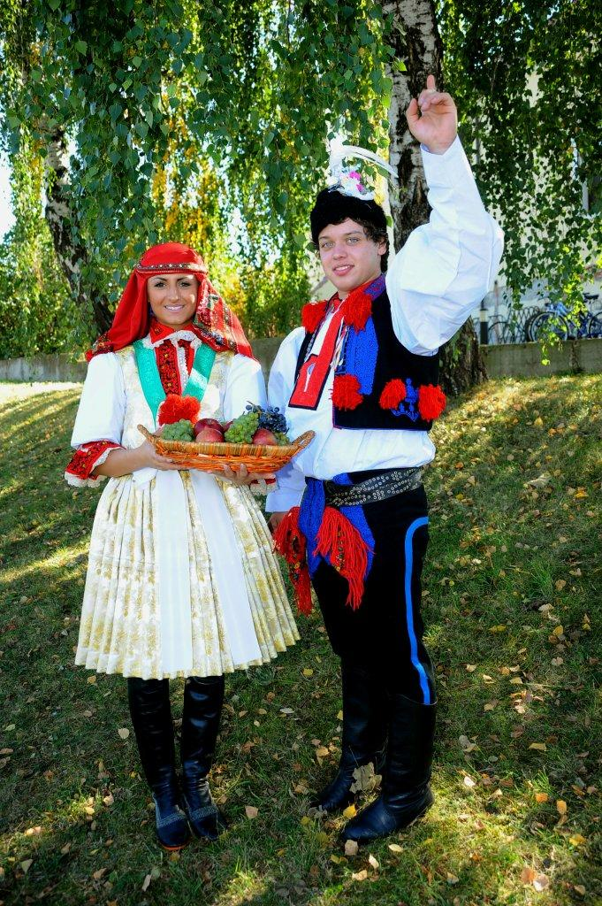

1. **Definice pojmu označujícího pomůcku:** Každý kroj zpívá píseň svého kraje, má svou notu, odlišnou do okolí. Lidový kroj je dílo, které má svůj řád a svou zákonitost, založenou na nepřerušeném staletí vývoje.
2. **Definice pojmu vhodná pro děti:** Kroj je lidový oděv charekteristický pro určitý kraj nebo oblast, který není pod vlivem rychle proměnné mody. České a moravské lidové kroje patří k nejmalebnějším a nejrozmanitějším v Evropě. V Čechách prosluly neobyčejně jemnou barevnou skladbou, na Slovácku naopak hýří jásavými, přepestrými sestavami sytých tonů. Na všech však vyniká velmi pracná, bohatá a jedinečná ruční výšivka a krajka.
3. **Zdůvodnění výběru pomůcky:** Kroj, typický pro můj kraj, jsem si vybrala, protože mám ráda folklór a jsem hrdá na to, že dnešní moderní lidé i v období globalizace oblékají kroj rádi s hrdostí, úctou, obdivem, pokorou a slavnostním pocitem výjimečnosti situace, ač to není klasický oděv pro dnešní dobu běžně nositelný.
4. **Popis jednotlivých činností využívajících nebo motivovaných pomůckou:**

**Pozorování**

Kunovský kroj dívčí i chlapecký jsem položila doprostřed komunitního kruhu a nechala děti, s poznámkou „opatrně“, aby si kroje osahaly. Některé děti jej dobře znají od svých starších sourozenců nebo kamarádů, některé jej takto z blízka viděly poprvé.

Otázky: Už jste někdy viděly toto oblečení?

Víte jak se jmenuje?

Co se vám na něm líbí a naopak nelíbí?

Ví někdo, kdy se do takovéhoto kroje oblékáme?

Má jej někdo z Vás nějaký doma?

Kdo měl kroj už oblečený?

Chodí prababička někoho z vás ještě v kroji i ve všední den?

**Popis**

„Nedělní“ chlapecký kroj upoutá především svým jednoduchým barevným sladěním a bohatými rukávy zvanými. "dudy". Kalhoty jsou nazývány „nohavice“, košile „košula“ a vestě, která se obléká na „košulu“ se říká „kordula“. „Nohavice“ a „kordula“ jsou zdobeny obdobně ze srdíček, koleček a květinových listů, na vnější straně nohavic se vine zdola nahoru modrá šňůra, jež se na kloubech obrací v náhlém čtvrtkruhu nazad, dále se táhne rovnoběžně s pasem. Nohavice se upevňují řemenem. „Kordula“ je zdobena cínovými knoflíčky, tulipány a kamrholové kytky červené barvy. Na nohou mají chlapci vysoké boty „holínky“, na hlavě nazdobený„širák“. Všední chlapecký kroj je jednoduchý, lněné bílé „gatě“ a ze stejného materiálu „košila“ s vázačkou pod krkem, bez výšivek, bez zdobení.

Sváteční dívčí kroj je charakteristický především úzkou siluetou a velmi střízlivou barevností. „Rukávce“ jsou z bělostného šifonu, vycpávají se tvrdým papírem. Vyšívání na nich je tmavočervené s černým vzorkem a hodně široké. Na rukávce se obléká „kordula“. Je z hedvábné květované látky nebo z brokátu. Kolem výstřihu zajímavou ozdobu tvoří zelená „měňavá pentla“, která se táhne od krku po obou stranách až do pasu. Vzadu jsou tři drobní páni z modrých „šňůreček“ a pod nimi, jakož i na známých místech vpředu „kamrholové kytky“. Sukně „fěrtoch“ je z jednobarevného třpytivého hedvábí nebo z brokátu. Kolem pasu se dává mašle. Ke kroji patří dámské „holinky“ nebo střevíce černé barvy. Také šátek je nezbytnou součástí dívčího kroje. Šátek má barvu červenou z bohatým vzorem. U svobodných dívek je typický úvaz tureckého šátku, zvaný "zaušnice" , u vdaných žen se používá úvaz "rožky".

Všední kroj dívčí je také mnohem jednodušší než nedělní. Halena „jupka“ z plátna, často s jemným vzorečkem, sukně „fěrtoch“ také plátěný, v pase nabíraný. Součástí všedního kroje je i jednoduchá zástěra, zdobená jen malou krajkou.

**Hraní na dobu našich prababiček a praprababiček – hry a tanec**

Protože jsem i vedoucí folklórního souboru dětí 5-7 letých, zkoušíme s dětmi různé hry, učíme se lidové písně a tvoříme pásma na nějaké téma. Poslední nacvičená pásma se jmenují „Běžela ovečka“ a „Kominíci“. Děti si hrají na dobu dřívější, tančí jednoduché kroky, zpívají a hrají hry např. „Ovečky, ovečky pojďte domů“ nebo „Škaredý kominík“. Témata volená pro děti jsou velmi často ze světa zvířat nebo z dřívějších řemesel. Děti toto velice baví, seznamují se s dřívějšími zvyky a je na nich vidět radost. Zanedlouho nás čeká vystoupení na „Jízdě králů“ v našem městě, kdy se děti, oblečeny do všedních krojů, svezou na nazdobených vozech tažených koňmi a pak předvedou dramatizaci pásma „A já mám koníčka vraného“, které jsme nacvičili už na podzim. Následně pak na folklórním festivalu „Kunovské léto“ předvedou hry na ovečky a kominíky.

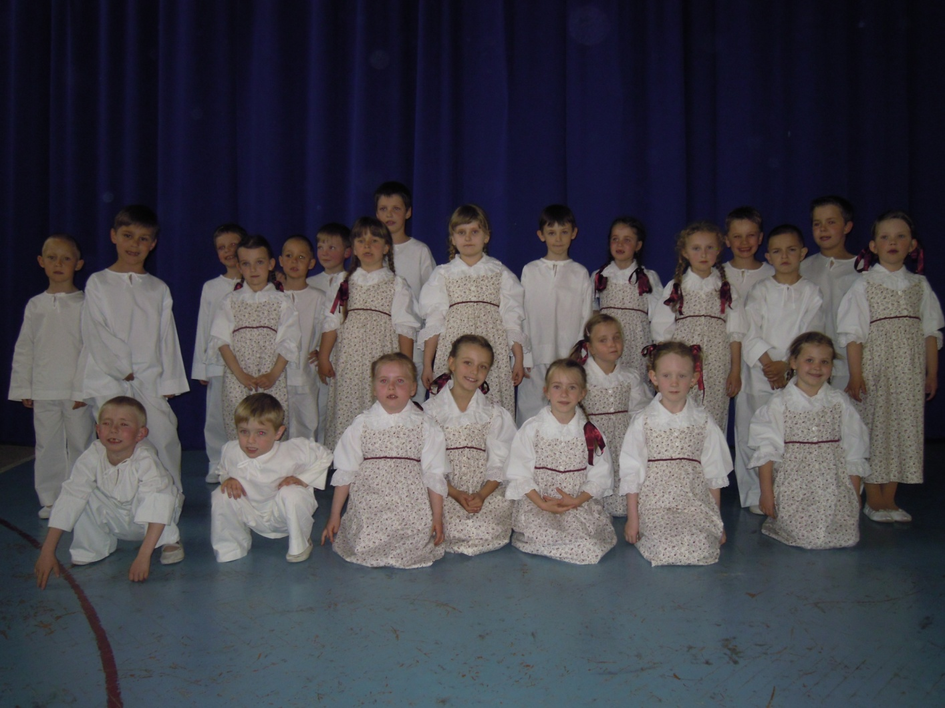

**Básně a písně**

Jednoduché básničky a písničky zpíváme, znázorňujeme, pobíháme a tančíme jednoduchými kroky nebo ukazujeme jednoduchými pohyby.

OVEČKY

Běžela ovečka, hore do kopečka

a za nu beránek, žalovat na zámek…

Nežaluj beránku na svoju galánku,

ona ti uvije věnec z rozmarýnku.

Já mám doma berana

a ten trká rohama,

berany, berany, berany duc.

Pásla ovečky…

Pásla sem ovce pod olší…

Ovce moje ovce…

KOMINÍCI

„Kominíku, kominíku, máš komíny česté?“

„Nevím, nevím, podívám sa, néni do tak jisté!“

Škaredý kominík, chtěl sa on oženit,

nechtěla ho holka žádná, že je černý jako vrána,

mosel si on vdovu vzít.

Leze malý kominíček ze žebříku na žebříček,

aby komín vymetal.

Zpátky leze kominíček ze žebříku na žebříček,

aby šel zas o dům dál.

Kalamajka mik, mik, mik…

1. **Použitá literatura a informační zdroje:**

Město Kunovice, *Nezapomenutelná krása, Kroje a zvyky Kunovic.* SVAN spol. s r.o. 2006